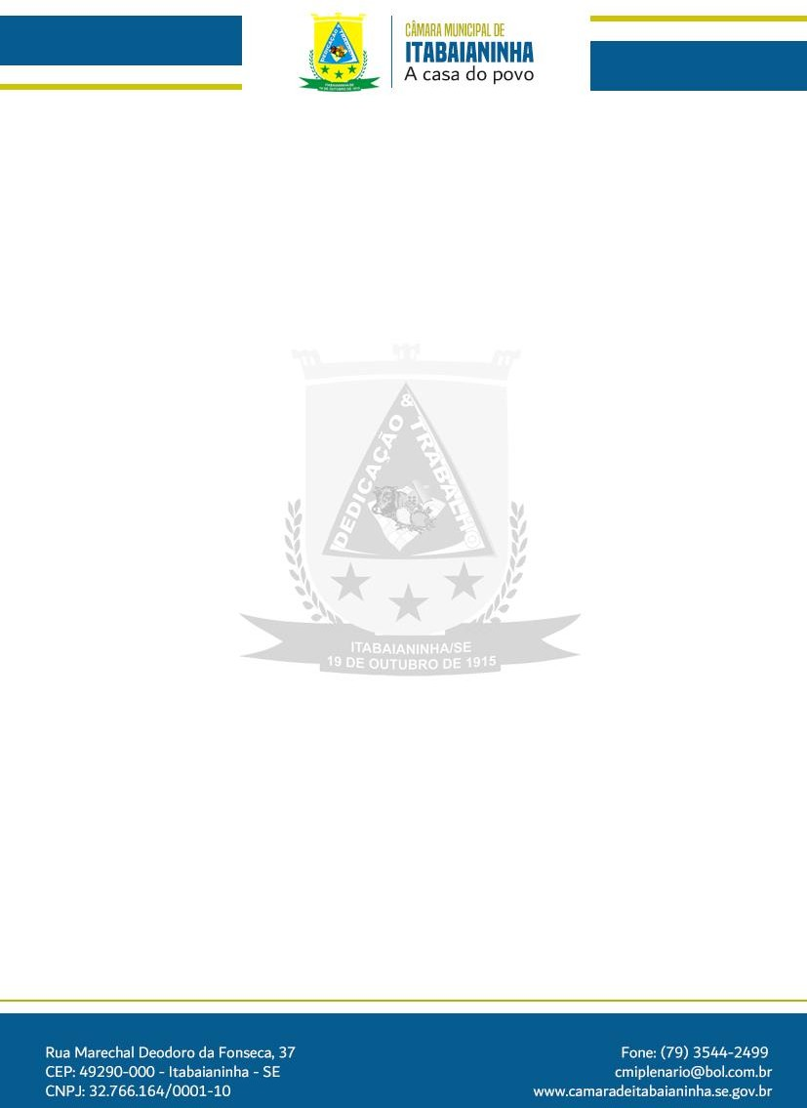

ATIVIDADE PARLAMENTAR RELATÓRIO ESTATÍSTICO – 2024

VEREADOR DAVI DIAS CRUZ - DEM

|  |  |  |  |
| --- | --- | --- | --- |
| **PROPOSITURA** | **EMENTA** | **DATA DA**  **APROVAÇÃO** | **SITUAÇÃO** |
| **MOÇÃO DE PESAR Nº 03\2024** | **MOÇÃO DE PESAR, aos FAMILIARES do ex Vereador JOSÉ CLAUDIO SOARES DE**  **FREITAS em face do seu falecimento.** | **14\03\2024** | **APROVADA** |
| **EMENDA MODIFICATIVA AO PL Nº 011/2024** | **Dispõe sobre alterar o inciso XII do art. 2º do Projeto Nº 11/2024, Lei de Diretrizes Orçamentária para o exercício de 2025** | **16/07/2024** | **APROVADO** |
|  |  |  |  |
|  |  |  |  |
|  |  |  |  |